## HTTP Post methode:

Wij maken in onze C# applicatie gebruik van het HTTP POST commando waarmee we in staat zijn de verkregen gegevens uit de omvormer te uploaden naar de website van PVoutput. Dit is een gratis online dienst waarmee de opbrengst van de PV-installatie live zichtbaar kan worden gemaakt. We hebben gekozen voor PVoutput omdat deze erg uitgebreid is en beschikt over de volgende functies:

1. Duidelijk overzicht in de gegevens door het gebruik van grafieken en tabellen voor de huidige, dagelijkse, wekelijkse, maandelijkse en jaarlijkse opgeleverde energie en andere relevante data zoals PV spanning, stroom, temperatuur (omvormer), tijdstip van de meting.
2. De huidige of dagelijkse opbrengst kan worden vergeleken met PV-opstellingen in de buurt, zo krijgt de gebruiker een indicatie of zijn systeem goed werkt.
3. Mogelijkheid tot het inschakelen van een email waarschuwing wanneer het systeem stopt met werken of teveel energie gaat gebruiken.
4. Voor het uploaden van data kan gebruik gemaakt worden van een Application programming interface (API), dit maakt het gemakkelijk om met een aantal vastgestelde variabelen nieuwe data te uploaden via een webadres.

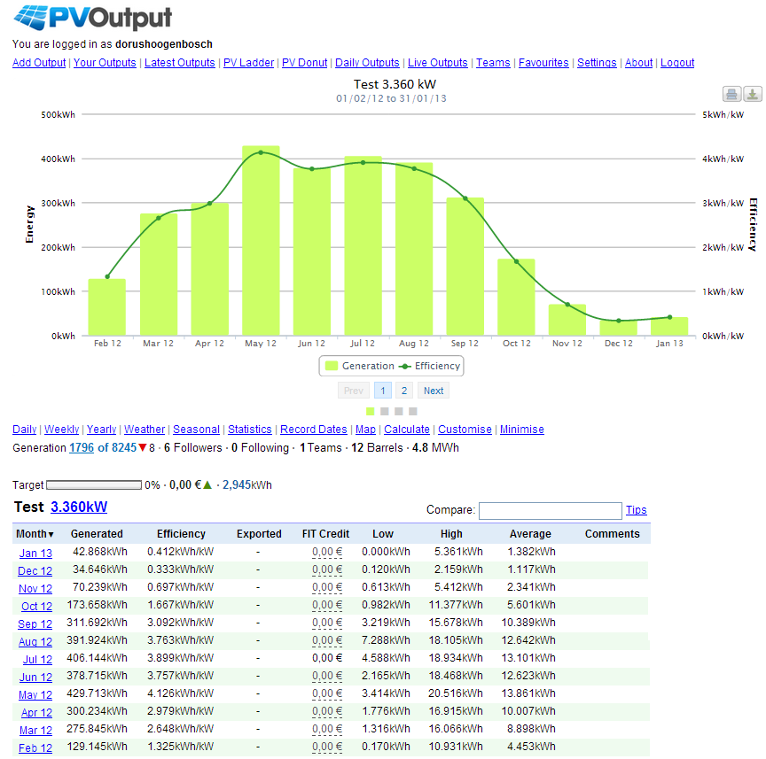Een impressie van de website:

Op de volgende pagina is een gedeelte van de C# applicatie weergegeven waarmee het de data kan worden geüpload naar de website. Na wat zoekwerk hebben we de juiste API (Add Status Service) gevonden waarmee live data worden geüpload met een interval van 5 minuten. De Service URL waar de data naar kan worden geüpload:

|  |
| --- |
| http://pvoutput.org/service/r2/addstatus.jsp |

De volgende parameters kunnen worden meegegeven:

|  |  |  |  |  |  |  |
| --- | --- | --- | --- | --- | --- | --- |
| **Parameter** | **Field** | **Required** | **Format** | **Unit** | **Example** | **Since** |
| d | Date | Yes | yyyymmdd | date | 20100830 | r1 |
| t | Time | Yes | hh:mm | time | 14:12 | r1 |
| v1 | Energy Generation | No | number | watt hours | 10000 | r1 |
| v2 | Power Generation | No | number | watts | 2000 | r1 |
| v3 | Energy Consumption | No | number | watt hours | 10000 | r1 |
| v4 | Power Consumption | No | number | watts | 2000 | r1 |
| v5 | Temperature | No | decimal | celsius | 23.4 | r2 |
| v6 | Voltage | No | decimal | volts | 210.7 | r2 |
| c1 | Cumulative Flag | No | number | - | 1 | r1 |
| v7 | Extended Value 1 | No | number | User Defined | 100.5 | r2 |
| v8 | Extended Value 2 | No | number | User Defined | 328 | r2 |
| v9 | Extended Value 3 | No | number | User Defined | -291 | r2 |
| v10 | Extended Value 4 | No | number | User Defined | 29 | r2 |
| v11 | Extended Value 5 | No | number | User Defined | 192 | r2 |
| v12 | Extended Value 6 | No | number | User Defined | 9281.24 | r2 |

Minstens één van de parameters v1, v2, v3 of v4 moet aanwezig zijn.

Parameters v7, v8, v9, v10, v11 en v12 bij een donatie aan aan PVoutput.

Bij het uploaden van nieuwe data moet het systeem nummer worden meegegeven en de unieke API-key die hierbij hoort. Dit voorkomt dat anderen onjuiste data naar jou account kunnen uploaden. De uiteindelijke URL waarmee de data per 5 minuten wordt geüpload kan er op in ons geval als volgt uitzien:

|  |
| --- |
| http://www.pvoutput.org/service/r2/addstatus.jsp?key=userkey&sid=userid&d=20111124....  ….&t=12:44&v1=2000&v2=50&v3=0&v4=0&v5=22.4&v6=200 |

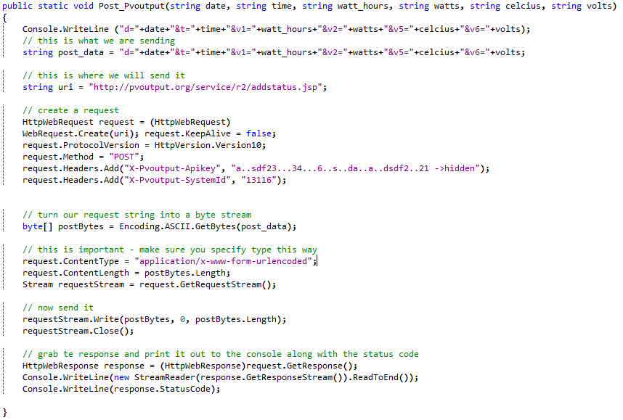Gedeelte van de C# applicatie die de HTTP post verzorgd: